Методические рекомендации для студента

Тема занятия: Построение калибровочного графика

Значение темы:
Качество выполнения лабораторного исследования во многом определяется правильно выбранной и осуществленной методикой оценки полученных при работе с фотометрической аппаратурой результатов. Она базируется на использовании градуировочного графика, который отражает зависимость оптической плотности, называемой также экстинцией и
концентрации вещества в сериях стандартных растворов.

Построение калибровочной кривой

Для построения калибровочного графика измеряют поглощение серии окрашенных растворов известной, но различной концентрации, оптические плотности которых охватывают требуемый интервал.
С этой целью применяют стандартные растворы определяемого вещества. Стандартные растворы должны готовиться с особой тщательностью из навески, полученной с особой тщательностью из навески, полученной на весах для точного взвешивания (аналитических). При этом следует обратить внимание на то, чтобы стандартные вещества строго отвечали своей химической формуле, имели высокую степень чистоты, не были гигроскопичны и не взаимодействовали с газами воздуха.
В большинстве случаев ряд калибровочных растворов получают путем разбавления основного, маточного раствора (как это имеет место, например, при определении содержания общего белка плазмы или сыворотки крови).
Разведения стандартного вещества должны охватывать диапазон физиологических концентраций и выходить за пределы их минимальных и максимальных величин. Так, например, при исследовании содержания общего белка в сыворотке (плазме) крови концентрация стандартного вещества (альбумина) должна быть в интервале от 40 до 120 г/л (при физиологической концентрации общего белка 65-85 г/л).
Для каждой рабочей концентрации стандартного вещества нужно сделать 3-5-фотометрических определений. Всего используют 2-3 серии окрашенных растворов, в результате чего обычно выполняется 6-12 исследований каждого рабочего разведения стандарта.
Измерение оптической плотности начинают со стандартного раствора наименьшей концентрации. Усредненные (соответствующие отдельным концентрациям) значения оптической плотности (экстинции) наносят на миллиметровую (калибровочную) бумагу. На оси абцисс (горизонтальной) с соблюдением одинаковых интервалов в равномерно возрастающей концентрации откладывают показатели содержания вещества в стандартном растворе; на оси ординат (вертикальной) – соответствующие им величины экстинкции. Калибровочная кривая прокладывается таким образом, чтобы по возможности большее число точек (3 или 5) лежало на линии, а остальные располагались близ нее, равномерно отклоняясь в ту и другую сторону. Расположение кривой определяют так, чтобы она исходила из нулевой отметки под углом – 45%. График зависимости поглощения света от концентрации поглощающего вещества обычно представляют собой прямую линию.
Калибровку (градуировку) следует проверять не менее 2 раз в год. Но при переходе на реактивы иной серии (квалификацию), замене каких- либо деталей в приборе необходимо строить новую калибровочную кривую. Недопустимо использовать калибровочные факторы, выведенные при пользовании другими фотометрами, даже если они того же типа.

Расчеты по построению калибровочного графика

На миллиметровой (калибровочной) бумаге вычерчивают оси координат. На оси ординат откладывают значения экстинкции, на оси абсцисс – концентрации. Чтобы считываемые с калибровочной кривой значения были более точными, следует брать масштаб графика достаточно крупным.
Масштаб калибровочного графика должен быть 20 см и более на общих осях.
Чтобы кривая располагалась под углом 45% к осям, берут максимальные значения концентрации и экстинкции, если между ними в пределах этих значений сохраняется прямо пропорциональная зависимость.
Например, ряд стандартных растворов с концентрацией 20, 40, 60, 80, 100, 120.
Отрезок из 20 крупных клеток на оси абсцисс составляет 120 г/л, а на оси ординат максимальное из полученных для 6 определений значение экстинкции равно 0,6.
На основании этих данных находят факторы калибровки по формулам:
С_{макс}/20 = 120/20 = 6г/л
Е_{макс} / 20 = 0,6/20 = 0,03
6г/л и 0,03 – значения концентрации и екстинции, соответствующие масштабу 1 см (одна крупная клетка).
Чтобы облегчить процедуру откладывания на оси ординат значений экстинкции рекомендуется разделить величину экстинкции например 0,2/0,03 = 6,67. Полученное число показывает, на каком удалении от нулевой точки в сантиметрах следует сделать отметку для восстановления из нее перпендикуляра: отмеряют отрезок в 6 крупных (1см) клеток и 7 мм.
Также поступают со всеми остальными значениями, чтобы их разместить на вертикальной и горизонтальной осях. Из отложенных на осях значений восстанавливают перпендикуляры, места пересечений тонких линий обозначают крестиками; ориентируясь на них, проводят калибровочную кривую.
ОБРАЗЕЦ РАСЧЕТА КАЛИБРОВОЧНОГО ГРАФИКА

1. Начертите калибровочный график по следующим данным:

С % | 0,2 | 0,4 | 0,6 | 0,8 | 1,0
Е | 0,1 | 0,2 | 0,3 | 0,4 | 0,5

2. Определите количество вещества по построенному графику при показателе экстинкции 0,225
……………………………………………………………..
Задание 1.
Расчеты:

С %-это концентрация вещества
Е-это оптическая плотность, или экстинция (определяется с помощью фотоэлектроколориметра)

- График строится на миллиметровой бумаге, масштаб графика 20 см

по оси абсцисс откладывается 20 см (на ней откладываются значения концентрации С %)
по оси ординат откладывается 20 см (на ней откладываются значения экстинции, или оптической плотности Е)

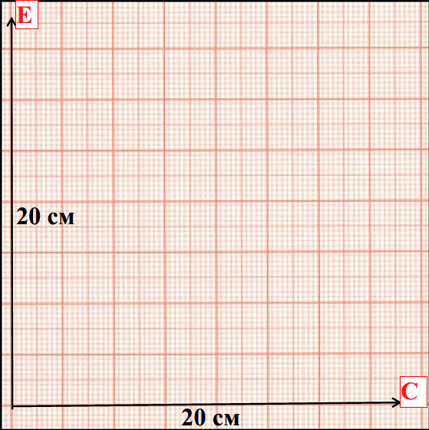

- Высчитать шаг 1 см для концентрации и экстинции
Е max и С max берутся последние значения из таблицы

Е max 0,5 0,025 С max 1,0 0,05
20 20 20 20

Данные полученные значения будут соответствовать шагу 1 см на миллиметровой бумаге!

Все последующие точки будут делиться на данные полученные значения шага!

- Высчитываем поочередно значения экстинции и концентрации для нанесения их на график (значения берутся из таблицы)
С1 С2 С3 С4
С % | 0,2 | 0,4 | 0,6 | 0,8 | 1,0
Е | 0,1 | 0,2 | 0,3 | 0,4 | 0,5
Е1 Е2 Е3 Е4

Е1= 0,1/0,025=4 (это клетки на миллиметровой бумаге)
Е2 = 0,2/0,025=8
Е3= 0,3/0,025=12
Е4=0,4/0,025=16

С1=0,2/0,05=4 (это клетки на миллиметровой бумаге)
С2=0,4/0,05=8
С3=0,6/0,05=12
С4=0,8/0,05=16

Полученные значения наносятся на график, ОБРАТИТЕ ВНИМАНИЕ полученные значения это получились клетки!!!
На самом графике проставляются значения из таблицы.

Суть данных расчетов, мы провели для того чтобы узнать на каком расстоянии друг от друга будут нанесены данные точки.

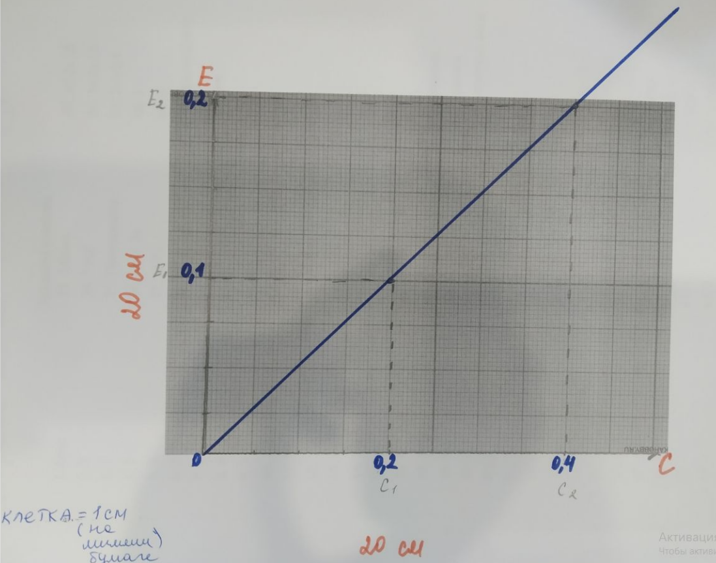

Нанесла для Вас только две точки, все остальные так же помещаются на график (Е3 Е4 С3 С4)

Калибровочный график — это прямая линия, которая идет от нуля, под углом 45 градусов.

В моем случае все точки попадут на прямую линия. Если точки не все попадают на прямую линию, это говорит о том, что результаты измерения на ФЭК проведены с погрешностью.

Вывод: все точки попали на график, исследование растворов с помощью ФЭК проведено без погрешностей.

Задание 2. Определите количество вещества по построенному графику при показателе экстинкции 0,225
Решение:
Е= 0,225/0,025=9 (клеток!
С=9*0,05=0,45
показатели 0,025 и 0,05 это шаг 1 см высчитанный в первом задание!

ЗНАЧЕНИЯ ПОЛУЧЕННЫЕ ОТКЛАДЫВАЮТСЯ НА ГРАФИКЕ

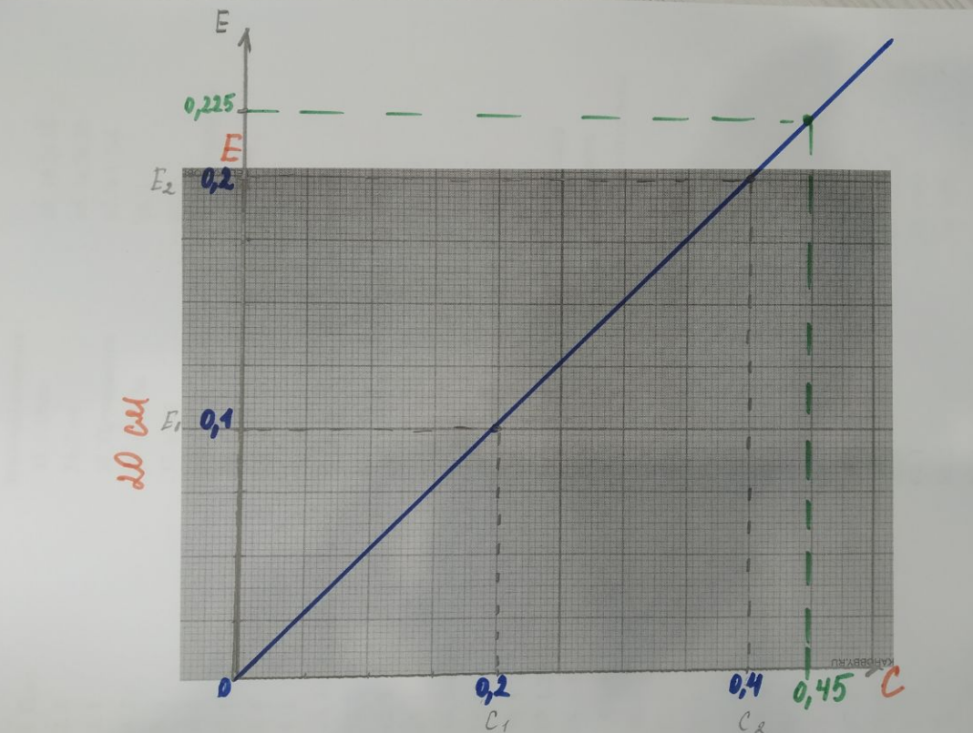

2. Выполните задания по построению калибровочного графика и определению концентрации раствора по готовому калибровочному графику. ПО ВАРИАНТАМ НА МИЛЛИМЕТРОВОЙ БУМАГЕ

Вариант- 1
1. Начертите калибровочный график по следующим данным:
мг/л | 1 | 2 | 3 | 4 | 5
Е | 0,2 | 0,4 | 0,7 | 0,8 | 1,0

2. Определите количество билирубина по построенному графику при показателе экстинкции 0,225
………………………………………………………………………
Вариант-2
- Начертите калибровочный график для измерения общего белка в сыворотке (плазме) по следующим данным:
г/л | 40 | 60 | 80 | 100 | 120
Е | 0,011 | 0,033 | 0,044 | 0,055 | 0,066

- Определите количество белка по построенному графику при показателе экстинкции 0,050.
……………………………………………………………………….
Вариант- 3
1. Начертите калибровочный график по следующим данным:
% | 2 | 4 | 6 | 8 | 10
Е | 0,1 | 0,15 | 0,2 | 0,25 | 0,3

2. Определите количество вещества по построенному графику при показателе экстинкции 0,28
………………………………………………………………………………

Вариант- 4
- Начертите калибровочный график по следующим данным:

% | 5 | 10 | 15 | 20 | 25
Е | 0,2 | 0,4 | 0,7 | 0,8 | 1,0

- Определите количество глюкозы по построенному графику при показателе экстинкции 0,55
………………………………………………………………………………
Задания выполнить на МИЛЛИМЕТРОВОЙ БУМАГЕ, если не сможете ее купить, распечатываете из интернета. ТЕМА ЭКЗАМЕНА,
НА ЭКЗАМЕНЕ ГРАФИК СТРОИТСЯ НА МИЛЛИМЕТРОВКЕ!
Вариант 1 Андрианова, Дывдык
Вариант 2 Заборцева, Мисюк
Вариант 3 Сат, Сафарова, Тарабрина
Вариант 4 Сергеева, Стоякина, Шалагина

